

KAUNO TECHNOLOGIJOS UNIVERSITETAS

INFORMATIKOS FAKULTETAS

4 Laboratorinis darbas

Nr. 17

Atliko:

IFE-8 gr. studentas

Kemežys Martynas

Priėmė:

lekt. Andrius Kriščiūnas

KAUNAS, 2020

TURINYS

1. UŽDUOTIS 3

2. Sprendinys 3

2.1 Diferencialinė lygtis 3

2.2 Gauti sprendinio grafikai 4

2.2.1 Eulerio ir Rungės ir Kutos grafikai(žingsnis 0.5) 4

2.2.2 Eulerio ir Rungės ir Kutos grafikai(žingsnis 1) 5

2.2.3 Eulerio ir Rungės ir Kutos grafikai(žingsnis 2) 6

2.2.4 Eulerio ir Rungės ir Kutos grafikai(žingsnis 5) 7

2.3 Atsakymai į pateiktus klausimus uždavinyje 9

2.3.1 Kada kūno temperatūra pasiekia aplinkos temperatūrą? 9

2.3.2 Išspręskite tą pačią lygtį, jeigu pradinė kūno temperatūra lygi 𝑇2 9

2.3.3 Kaip skiriasi su skirtingomis pradinėmis kūno temperatūromis gauti sprendiniai ir jų savybės? 10

3. Kodo fragmentas 11

3.1 Eulerio kodo fragmentas 11

3.2 IV eilės Rungės ir Kutos kodo fragmentas 12

4.IŠVADOS 13

# UŽDUOTIS

5 – užduotis (16-20 variantams)

𝑇1 temperatūros kūnas patalpinamas į aplinką, kurios temperatūra 𝑇𝐴1 . Tariama, kad aplinkos temperatūra yra palaikoma išorinių šaltinių ir kūno temperatūra neturi įtakos aplinkos temperatūrai. Praėjus laikui 𝑡𝑠 aplinkos temperatūra pradeda kisti pagal nurodytą dėsnį (𝑡) ir pakinta iki 𝑇𝐴2 , kuri yra palaikoma likusį laiką. Žinoma, kad Niutono temperatūros kaitos dėsnyje taikomas proporcingumo koeficientas priklauso nuo kūno temperatūros pagal dėsnį (𝑇). Raskite, kaip kinta kūno temperatūra nuo pradinio laiko momento iki 𝑡𝑚𝑎𝑥. Kada kūno temperatūra pasiekia aplinkos temperatūrą?

Išspręskite tą pačią lygtį, jeigu pradinė kūno temperatūra lygi 𝑇2 . Kaip skiriasi su skirtingomis pradinėmis kūno temperatūromis gauti sprendiniai ir jų savybės (stabilumo ir tikslumo žingsniai)?

Uždavinyje naudojami dydžiai:

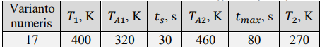

*Lentele. 1*

Uždavinyje naudojami dėsniai:

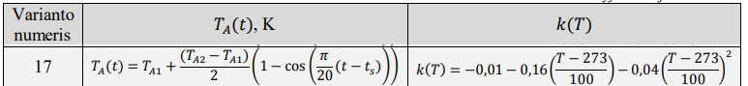

*Lentele. 2*

# 2. Sprendinys

## 2.1 Diferencialinė lygtis

**Niutono temperatūros kitimo dėsnis:**

**𝑑𝑇/𝑑𝑡 = 𝑘 ∙ (𝑇 − 𝑇𝐴)**

𝑇 = kūno temperatūra laiko momentu

𝑇A = aplinkos temperatūra

k = temperatūros kitimos greitis

**Eulerio dėsnio lygtis:**

**𝑇 𝑑𝑡 =T + z * dt**

𝑇 = kūno temperatūra

z = žingsnis

dt = išvestinė

**IV eilės Rungės ir Kutos etapų lygtys:**

1 etapas:(žingsnis)

d𝑡1 = k * (T – TA)

T11 = T + z/2 * dt1

**2 etapas(atgalinis žingsnis)**

d𝑡2 = k * (T11 – TA)

T2 = T + z/2 * dt2

**3 etapas(vidurinio taško žingsnis)**

d𝑡3 = k * (T2 – TA)

T3 = T + z * dt3

**4 etapas(simpsono žingsnis)**

d𝑡4= k * (T3 – TA)

T = T + z/6 * (dt1 + 2 * dt2 + 2 * dt3 + dt4)

## 2.2 Gauti sprendinio grafikai

### 2.2.1 Eulerio ir Rungės ir Kutos grafikai(žingsnis 0.5)

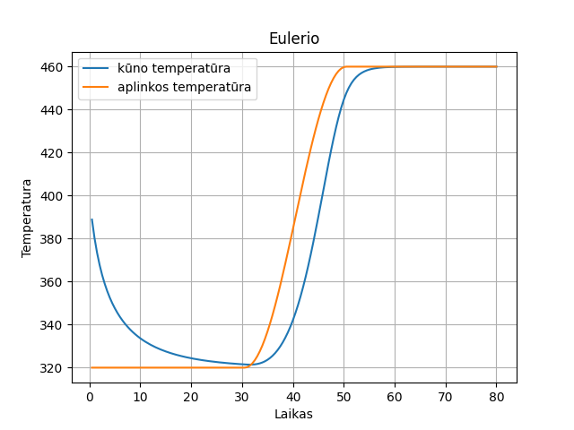

*Grafikas. 1*

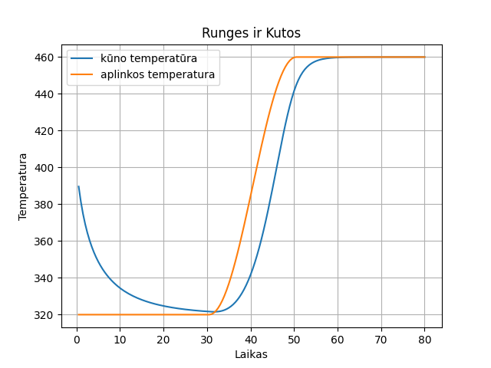

*Grafikas. 2*

### 2.2.2 Eulerio ir Rungės ir Kutos grafikai(žingsnis 1)

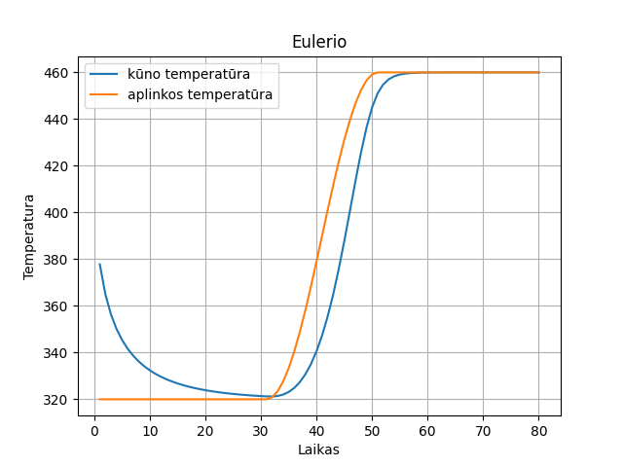

*Grafikas. 3*

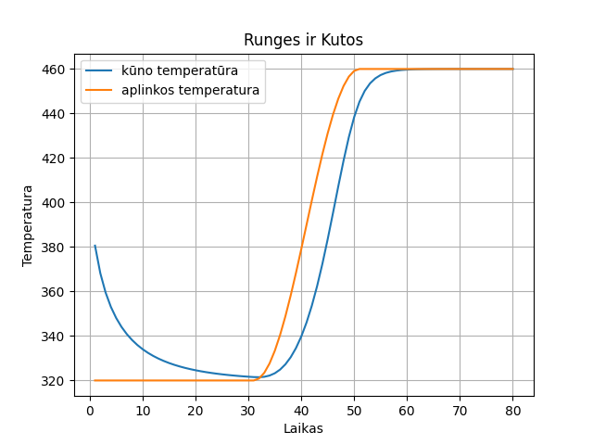

*Grafikas. 4*

### 2.2.3 Eulerio ir Rungės ir Kutos grafikai(žingsnis 2)

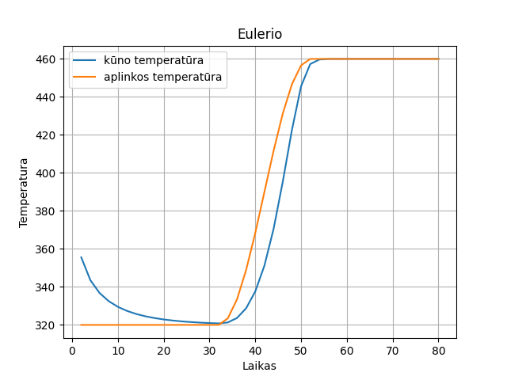

*Grafikas. 5*

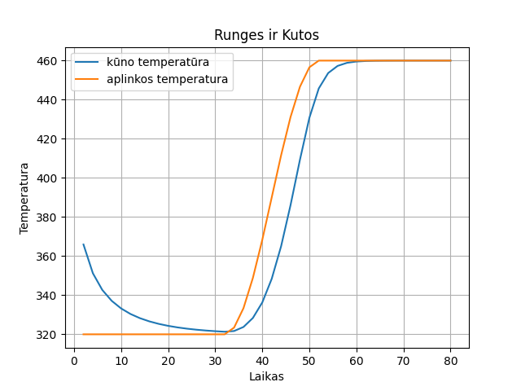

*Grafikas 6*

### 2.2.4 Eulerio ir Rungės ir Kutos grafikai(žingsnis 5)

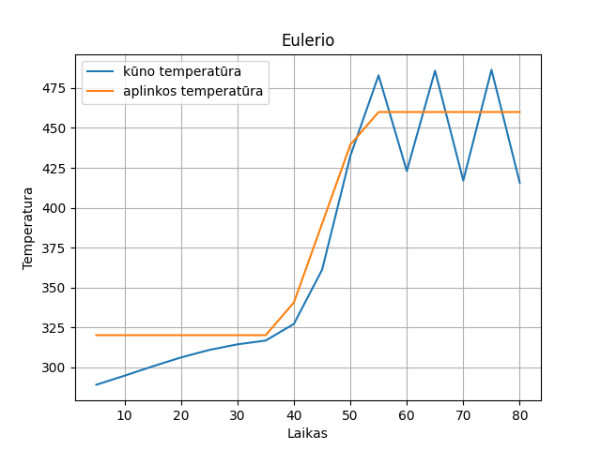

*Grafikas. 7*

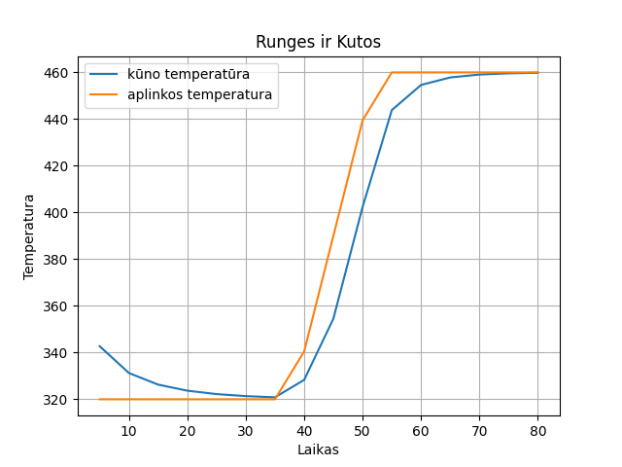

*Grafikas. 8*

### 2.3 Patikrinkite gautą sprendinį su MATLAB standartine funkcija ode45 ar kitais išoriniais šaltiniais.

Tikrinau su funkcija ODEINT iš scipy bibliotekos

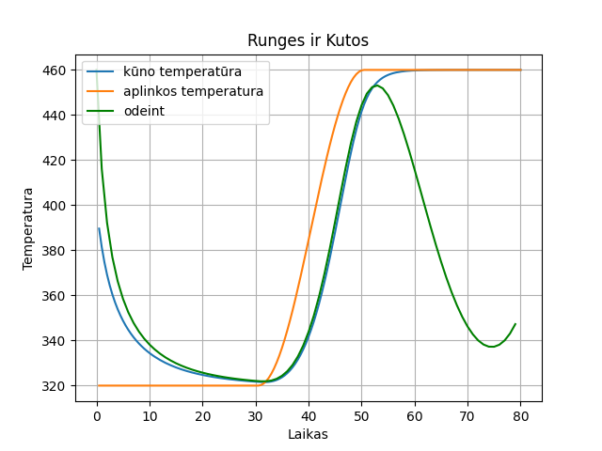

*Grafikas. 9*

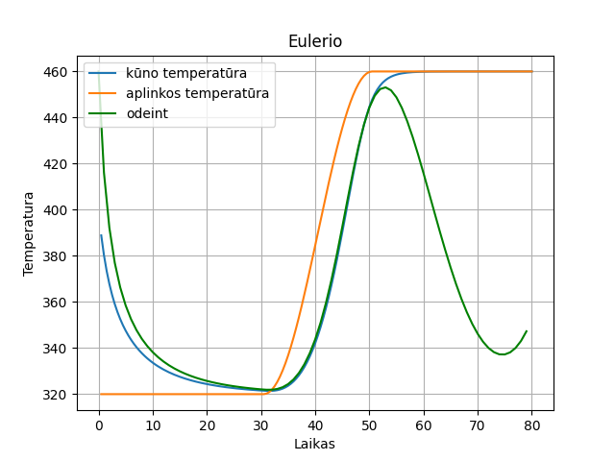

*Grafikas. 10*

### 2.4 Atsakymai į pateiktus klausimus uždavinyje

### 2.4.1 Kada kūno temperatūra pasiekia aplinkos temperatūrą?

Kūno temperatūra pasiekia aplinkos temperatūra ties **51s**

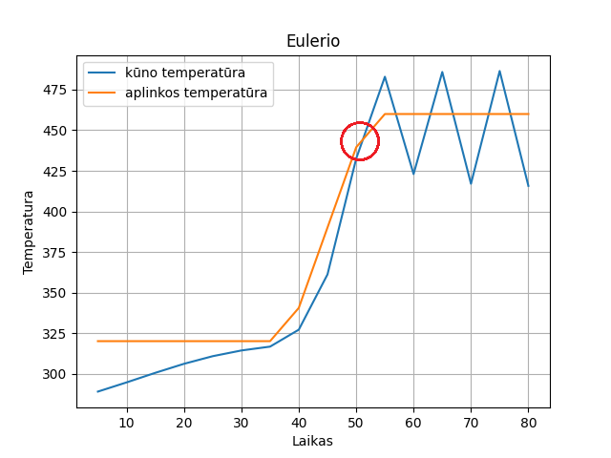

*Grafikas. 11*

### 2.4.2 Išspręskite tą pačią lygtį, jeigu pradinė kūno temperatūra lygi 𝑇2

Pradinė temperatūra T1(žingsnis 0.5)



*Grafikas. 12 Grafikas. 13*

Pradinė temperatūra T2(žingsnis 0.5)

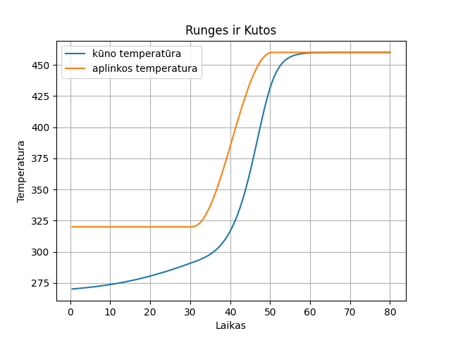

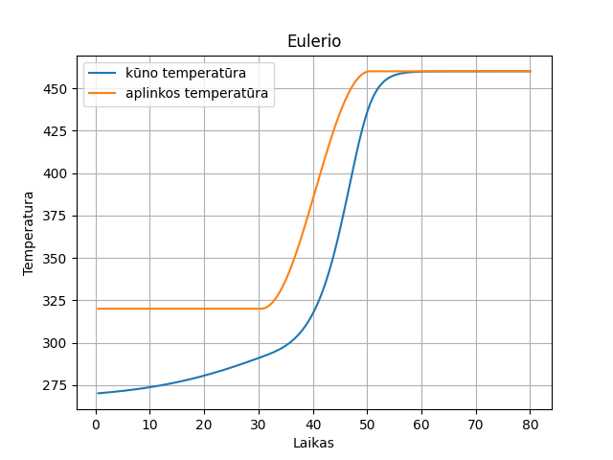

*Grafikas. 14 Grafikas. 15*

### 2.4.3 Kaip skiriasi su skirtingomis pradinėmis kūno temperatūromis gauti sprendiniai ir jų savybės?

T1 - Kūno temperatūra pasiekia aplinkos temperatūra ties **51s**

T2 - Kūno temperatūra pasiekia aplinkos temperatūra ties **58s**

# 3. Kodo fragmentas

## 3.1 Eulerio kodo fragmentas

def Euler():  
  
 t = t0 # pradinis laikas  
 TA = TA1 # Pradinė aplinkos temperatūra  
 T = T1 # Pradinė kūno temperatūra  
  
 print("Pradine kuno temperatura:", T)  
 print("Pradine aplinkos temperatura:", TA)  
  
 temperatura = []  
 laikas = []  
 aplinkosTemperatura = []  
  
 while t != tmax: # Kol nepasiekė viso laiko momento  
 if t == ts and TA != TA2: # kaip praeina ts sekundžių ir tol kol nepasiekė max temp TA2  
 print("Pradeda kisti aplinkos temperatura")  
 while TA != TA2: # tol kol nepasiekė max temperatūros TA2  
 TA = TA1 + ((TA2-TA1)/2)*(1-np.cos(((math.pi)/20)*(t-ts))) # TA(t) dėsnis  
 if TA == TA2:# kai pasieke aplinkos temperatūra  
 print("pasiekta aplinkos temperatura!", T, TA, t)  
 TA = TA2  
 k = -0.01 - 0.16*((T-273)/100) - 0.04*((T-273)/100)**2 # k(T) dėsnis  
 dt = k * (T - TA) # niutono temperatūros kitimo dėsnis  
 T = T + z * dt # eulerio, kuno temperatūra + žingsnis * išvestinė  
 print("esamos temperaturos:",T, TA)  
 t += z  
   
 temperatura.append(T)  
 laikas.append(t)  
 aplinkosTemperatura.append(TA)  
 else:  
 k = -0.01 - 0.16*((T-273)/100) - 0.04*((T-273)/100)**2 # k(T) dėsnis  
 dt = k * (T - TA) # niutono temperatūros kitimo dėsnis  
 T = T + z * dt # eulerio, kuno temperatūra + žingsnis * išvestinė  
 print("esamos temperaturos:",T, TA)  
 t += z  
   
 temperatura.append(T)  
 laikas.append(t)  
 aplinkosTemperatura.append(TA)

## 3.2 IV eilės Rungės ir Kutos kodo fragmentas

def RungėsKutos():  
  
 t = t0  
 TA = TA1  
 T = T1  
  
 print("Pradine kuno temperatura:", T)  
 print("Pradine aplinkos temperatura:", TA)  
  
 temperatura = []  
 laikas = []  
 aplinkosTemperatura = []  
  
 while t != tmax:  
 if t == ts and TA != TA2: # kaip aplinkos temperatūra kinta  
 print("Pradeda kisti aplinkos temperatura")  
 while TA != TA2: # kol nepasiekė max temp  
 TA = TA1 + ((TA2-TA1)/2)*(1-np.cos(((math.pi)/20)*(t-ts))) # TA(t) dėsnis  
 if TA == TA2:  
 print("pasiekta aplinkos temperatura!", T, TA, t)  
 TA = TA2  
 k = -0.01 - 0.16*((T-273)/100) - 0.04*((T-273)/100)**2 # k(T) dėsnis  
 #pirmas etapas  
 dt1 = k * (T - TA)  
 T11 = T + z/2 * dt1  
 #antras etapas(atgalinis)  
 dt2 = k * (T11 - TA)  
 T2 = T + z/2 * dt2  
 #trecias etapas(vidurinis taškas)  
 dt3 = k * (T2 - TA)  
 T3 = T + z * dt3  
 #ketvirtas etapas(simpsono)  
 dt4 = k * (T3 - TA)  
 T = T + z/6 * (dt1 + 2 * dt2 + 2 * dt3 + dt4)  
 print("esamos temperaturos:",T, TA)  
 t += z  
 if T == TA:  
 print("Temperaturos susivienodino1:", T, TA)  
 temperatura.append(T)  
 laikas.append(t)  
 aplinkosTemperatura.append(TA)  
 else: # kol nekinta aplinkos temperatŪra  
 k = -0.01 - 0.16*((T-273)/100) - 0.04*((T-273)/100)**2 # k(T) dėsnis  
 #pirmas etapas  
 dt1 = k * (T - TA)  
 T11 = T + z/2 * dt1  
 #antras etapas(atgalinis)  
 dt2 = k * (T11 - TA)  
 T2 = T + z/2 * dt2  
 #trecias etapas(vidurinis taškas)  
 dt3 = k * (T2 - TA)  
 T3 = T + z * dt3  
 #ketvirtas etapas(simpsono)  
 dt4 = k * (T3 - TA)  
 T = T + z/6 * (dt1 + 2 * dt2 + 2 * dt3 + dt4)  
 print("esamos temperaturos:",T, TA)  
 t += z  
 if T == TA:  
 print("Temperaturos susivienodino3:", T, TA)  
 temperatura.append(T)  
 laikas.append(t)  
 aplinkosTemperatura.append(TA)

# 4.IŠVADOS

Sprendinio tikslumas priklauso nuo metodo formulės ir nuo žingsnio

Gauto sprendinio tiksluma galima patikrinti, sulyginus sprendinius, gautus esant tam tikram ir 2 kartus mažesniam žingsniui

IV RK metodo privalumas prieš kitus aukštesniosios eilės metodus toks, kad nereikia analitiškai apskaičiuoti aukštesniųjų eilių išvestinių. Pakanka tik paties ieškomo sprendinio y ir jo pirmosios išvestinės f(x,y) reikšmių;